КОНСУЛЬТАЦИЯ ДЛЯ ПЕДАГОГОВ

«ЗНАЧЕНИЕ МУЗЫКАЛЬНО-

ДИДАКТИЧЕСКИХ ИГР В РАЗВИТИИ ДЕТЕЙ ДОШКОЛЬНОГО ВОЗРАСТА»
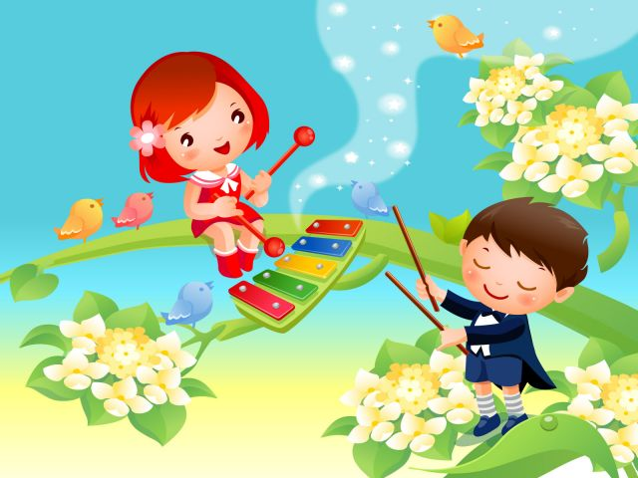

Музыкально-дидактические игры (далее МДИ) – эффективное средство познания музыкальной действительности, которое не только облегчает познавательную деятельность детей, но и организует их восприятие, активизирует процесс запоминания. На это обращали внимание многие видные отечественные педагоги-музыканты, психологи. Б. М. Теплов отмечал, что музыка, взятая сама по себе, может только выражать эмоциональное содержание, но вместе с другими внемузыкальными средствами познания познавательное значение музыки развивается до широчайших пределов.
Использование МДИ позволяет в простой, доступной детям игровой форме дать представление о музыке, её выразительных возможностях, научить различать разнообразную гамму чувств, настроений, переданную музыкой. Благодаря применению МДИ у дошкольников активнее развиваются музыкально-сенсорные способности, общие музыкальные способности (ладовысотный слух, чувство ритма), возникает интерес к музыке, появляется желание самостоятельно осваивать музыкальные игры.
МДИ, как игровая форма обучения, явление очень сложное. В ней действуют одновременно два начала – учебное, познавательное, и игровое, занимательное. «Дайте ребенку возможность играть и соедините обучение с игрой так, чтобы мудрость появлялась с веселой улыбкой, остерегайтесь утомлять ее чрезвычайной серьезностью» – так писал современный исследователь детской игры Д. Колоцца.
Как и всякая игра другого типа, так и музыкально-дидактическая по своей структуре должна включать развитие игровых действий, в которых всегда есть элемент соревнования, элемент неожиданности, развлекательности с сенсорными заданиями, отличающимися своим дидактическим характером. Развитие самостоятельных игровых действий подсказывается развитием музыкальных образов, литературным текстом песни, характером движения.
По данным авторов, все игры условно делятся на три группы:
- игры на развитие ладового чувства;
- игры на развитие музыкально-слуховых представлений;
- игры на развитие чувства ритма.
Поскольку одной из основных задач музыкального воспитания детей является развитие музыкальных способностей, можно квалифицировать игры именно по этому основанию – это по их возможностям в развитии каждой из трех основных музыкальных способностей: ладового чувства, музыкально-слуховых представлений и чувства ритма. Пособия и игры для развития ладового чувства способствуют узнаванию знакомых мелодий, определению характера музыки, смены построений в отдельных частях произведения, различению жанра. Здесь могут применяться все виды пособий и игр – это и настольные игры типа лото, где дети закрепляют соответствующий рисунок мелодии; и подвижные игры – сюжетные и не сюжетные, в которых дети согласуют движения персонажей с характером музыки, сменой жанров.
Игры для развития музыкально-слуховых представлений связанных с различением и воспроизведением звуковысотного движения. Детям нравятся игры, включающие воспроизведение мелодии голосом или на музыкальном инструменте. Для активизации музыкально-слуховых представлений применяются музыкально-дидактические пособия, настольные и хороводные игры.
Развитие чувства ритма, способности активно (двигательно) переживать музыку, ощущать эмоциональную выразительность музыкального ритма и точно его воспроизводить – предполагает использование МДИ, связанных с воспроизведением ритмического рисунка мелодии в хлопках, на музыкальных инструментах и передачей смены характера музыки с помощью движений. Применяются все виды игр для передачи ритма и характера музыки в движениях.
Таким образом, МДИ соединяют в себе различное сочетание методов музыкального воспитания. Образная, игровая форма, применение разнообразных упражнений позволяют поддерживать у детей интерес к деятельности, осуществлять ее более успешно.

